Модельная карта учебных заданий, направленных на формирование и развитие функциональной грамотности обучающихся на уроках биологии, технологии

ПОЛЕЗНЫЕ СВОЙСТВА И ПРИМЕНЕНИЕ КАРТОФЕЛЯ

Предметная область | Название предметной области
Вид функциональной грамотности | Читательская грамотность
Автор | Полтавец Олеся Михайловна
Место работы и должность | учитель ГБОУ СОШ №8 г.о. Отрадный
Рекомендации по включению ситуации в образовательный процесс | Предмет: биология, технология  Класс: 5-6
Рекомендуемое время выполнения | 15-20 мин
Описание ситуации/проблемы | 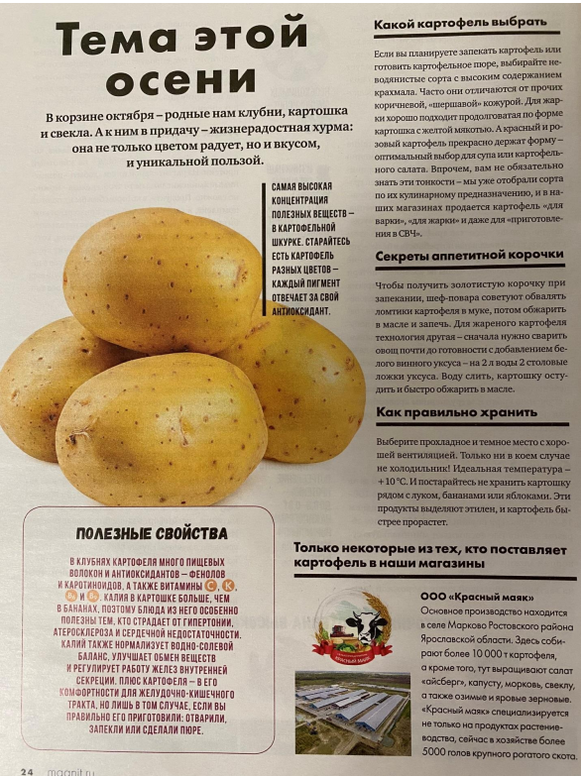
Вопрос 1.
Контекст | Учебный
Познавательная деятельность  (в ходе решения ситуации ученик научится…) | поиск и нахождение информации. Нахождение информации. Найти информацию, явно выраженную в тексте
Уровень функциональной грамотности | 1 уровень
Текст задания | Где содержится самая высокая концентрация полезных веществ?
Поле для записи ответа (решения) | Ответ:_________________________________________________
Критерии оценивания | 1 балл. Ответ принимается полностью:  В картофельной шкурке.  0 баллов Ответ не принимается, если неверный или недостоверный
Вопрос 2.
Контекст | Учебный
Познавательная деятельность  (в ходе решения ситуации ученик научится…) | поиск и нахождение информации. Нахождение информации. Найти информацию, явно выраженную в тексте
Уровень функциональной грамотности | 2 уровень
Текст задания | Почему блюда из картофеля особенно полезны тем, кто страдает от гипертонии, атеросклероза и сердечной недостаточности?
Поле для записи ответа (решения) | Ответ:_________________________________________________
Критерии оценивания | 1 балл. Ответ принимается полностью:  В клубнях картофеля много пищевых волокон и антиоксидантов, а также витамины C, К, В6 и В9.  0 баллов Ответ не принимается, если неверный или недостоверный
Вопрос 3.
Контекст | Учебный
Познавательная деятельность  (в ходе решения ситуации ученик научится…) | поиск и нахождение информации. Нахождение информации. Найти информацию, явно выраженную в тексте
Уровень функциональной грамотности | 2 уровень
Текст задания | Какой картофель выбрать, если вы планируете приготовить суп или картофельный салат?
Поле для записи ответа (решения) | Ответ:_________________________________________________
Критерии оценивания | 1 балл. Ответ принимается полностью:  Красный или розовый картофель  0 баллов Ответ не принимается, если неверный или недостоверный
Вопрос 4.
Контекст | Учебный
Познавательная деятельность  (в ходе решения ситуации ученик научится…) | поиск и нахождение информации. Нахождение информации. Найти информацию, явно выраженную в тексте
Уровень функциональной грамотности | 2 уровень
Текст задания | С какими продуктами не стоит хранить картофель и почему?
Поле для записи ответа (решения) | Ответ:_________________________________________________
Критерии оценивания | 2 балла. Ответ принимается полностью:  С луком, бананами и яблоками, так как они выделяют этилен, картофель быстрее прорастет  0 баллов Ответ не принимается, если неверный или недостоверный

